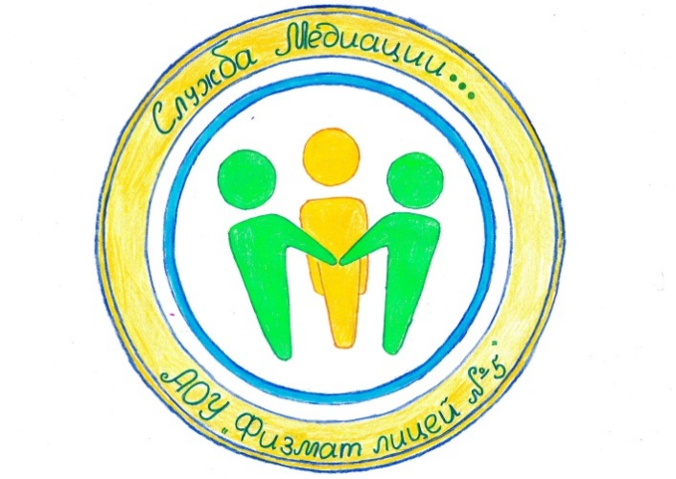
Отчет о работе Школьной службы медиации «Незримая нить»
муниципального автономного общеобразовательного учреждения городского округа Долгопрудный физико-математического лицея №5
в 2020-2021 учебном году

Школьная служба медиации (примирения) создана в лицее №5 приказом директора №202/1 от 07.09.2018 г., в том же году утверждено Положение о школьной службе медиации (примирения), план работы и программа подготовки медиаторов «С конфликтами справимся» (приказ №218/1). Создана страничка «Служба школьной медиации» на сайте лицея http://fml5.ru/kafedra/sluzhba-shkolnoj-mediatsii
Цели деятельности ШСМ:
Создание благоприятной и безопасной среды, улучшение качества жизни всех участников образовательного процесса.
Воспитание культуры конструктивного поведения в конфликте, помощь в разрешении конфликтных ситуаций на основе принципов восстановительной медиации.
Снижения количества административных реагирований на правонарушения.
Координатором службы является педагог-психолог, кандидат психол.наук М.Н.Козлова, главный конфликтолог Е.Е.Васильева-Каменская. На конец 2020-21 уч. года в составе службы насчитывается 6 педагогов, 1 родитель и 9 учащихся учащихся-волонтеров 6-11 классов.
Обучение. Обмен опытом.
В текущем учебном году продолжились еженедельные занятия по подготовке школьных медиаторов – учащихся по разработанной программе «С конфликтами справимся».
Руководители команды ШСМ педагоги-психологи Козлова М.Н. и Каменская Е.Е. приняли участие в IV Межрегиональном форуме служб школьном медиации, организованном АСОУ, 28 октября 2020 г. Они представили мастер-класс на тему «Роль школьной службы медиации в профилактике кибербулинга», который был представлен в электронном виде https://youtu.be/JcqyyA3esVg.
23 декабря 2020 г. команда лицея «Незримая нить» в количестве 10 человек (капитан Сосин Михаил) участвовала в III Региональном фестивале команд юных медиаторов Подмосковья «Мы вместе!». Участию предшествовала большая организационная работа по подготовке ролика-визитки и театральной постановки «Медиация на карантине». Сам фестиваль проводился в онлайн-формате, команда выполняла задание по проведению медиации по заданному кейсу. Команда «Незримая нить» была удостоена диплома в номинации «Мастера практики».
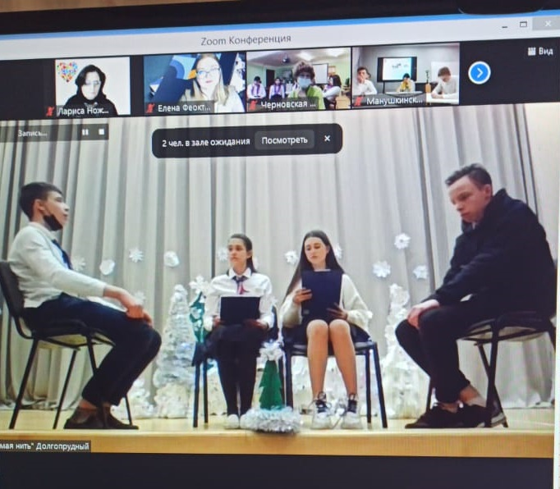 | 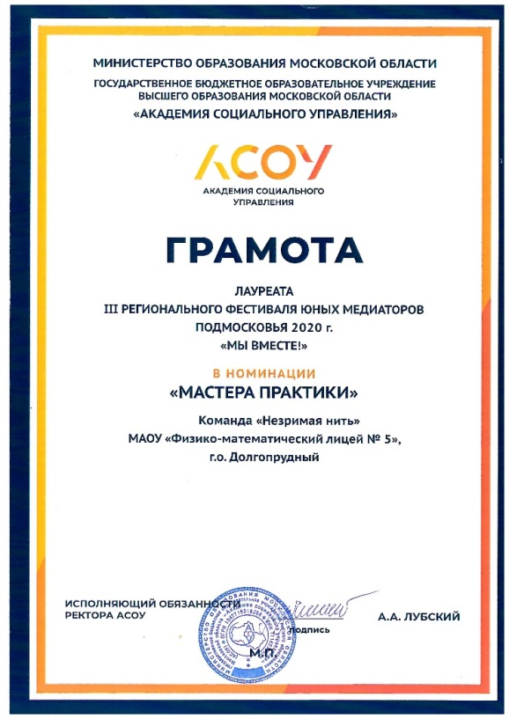

Просветительская и профилактическая работа.
Совместно с педагогами-психологами юные медиаторы лицея продолжили проведение классных часов. В начальной школе состоялись «Уроки доброты», в 5-6 х классах - занятия «Безопасность в интернете», «Секреты памяти», в 7-х классах -«Осторожно, буллинг!» и квест «Искусство договариваться». Кроме того были организованы занятия мотивационной направленности в январе 2021 г для учащихся 5-6 классов.
Школьные медиаторы приняли участие в организации и проведении Недели психологии 4-10 февраля 2020 года. Волонтеры принимали участие в исследованиях настроения учащихся, организовали почту дружбы в начальной школе, проведение «Музея зрительных иллюзий» лектория «О здоровом образе жизни» и фото дружбы в средней школе. Участие медиаторов в неделе психологии помогло им повысить собственную коммуникативную компетентность, дало опыт организаторской деятельности, общения и взаимодействия с разными ребятами. Кроме того, такие акции способствуют пропаганде деятельности школьной службы медиации и обеспечивают приток новых членов.
В апреле 2020 года медиаторы участвовали во Всероссийской Олимпиаде для школьников по педагогике и психологии в помогающих профессиях, представив видео-сказку «Волшебные конфеты» https://www.youtube.com/watch?v=aRkJx6A5XNQ. Работа была отмечена в номинации «Movie-мастер» в командном зачете за творческий подход и яркую победу. Кураторы команды МАОУ физико-математического лицея №5 г. Долгопрудный Е.Е.Васильева-Каменская и М.Н.Козлова отмечены благодарностью Ассоциации социальных педагогов и педагогов-психологов Подмосковья и социально-психологического факультета ГОУ ВО МО «Государственный социально-гуманитарный университет» за подготовку и поддержку участников Всероссийской олимпиады для школьников по педагогике и психологии в помогающих профессиях.
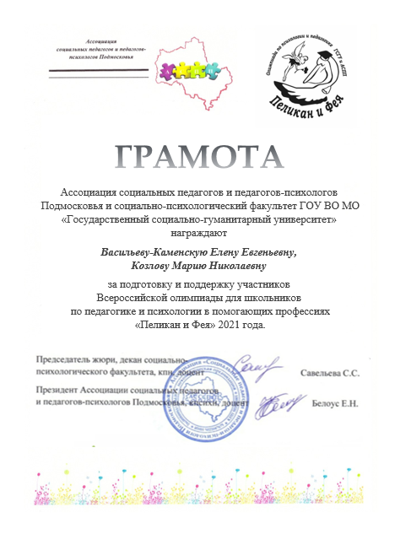 | 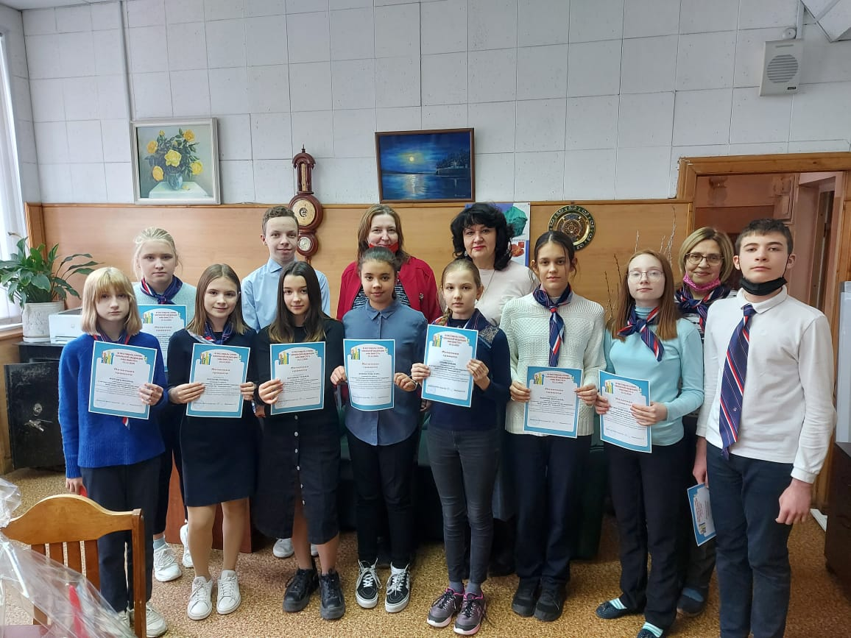

Проведение медиативных процедур.
Проведено 3 примирительных встречи, все с положительным эффектом. Практически по всем случаям конфликтов, продолжаются контрольные встречи сторон с медиаторами. Ведется контроль за соблюдением примирительного соглашения.
В процессе проведения медиативных процедур уточнены документы, которые заполняются в службе медиации: это журнал учета, заявление, регистрационная карточка, примирительный договор и отчет о проведении процедуры медиации. К сожалению, у медиаторов не хватает времени на их заполнение, всю работу проводят педагоги-психологи.
В целом работа школьной службы медиации в текущем году характеризовалась яркими подъемами и успехами (особенно в первой половине учебного года), наряду с уменьшением практики организации примирительных встреч с участием групп равных. Сказались особенности работы в условиях пандемии.
Итоги работы.
Медиация относится к конфликтам, как к неотъемлемой части жизни. Одна из задач школьной медиации – направить энергию конфликта не в деструктивное, а в созидательное русло. Ведь главная цель медиации– выработка сторонами взаимоудовлетворяющего решения, ориентированного на будущее сотрудничество.
Обучая детей умению разрешать конфликты с помощью медиативного подхода, мы учим их уважать себя, а также ценить и принимать другого. Мы способствуем проявлению у детей чувства собственного достоинства, а также воспитываем ответственное отношение к своим действиям, поступкам и жизни в целом. Медиативный подход учит их умению занимать и развивать активную жизненную позицию, принимая на себя ответственность за дальнейшее развитие собственного жизненного сценария, а также сознавая силу своего влияния на окружающий мир. Очень важно научить детей умению правильно реагировать на конфликтные ситуации. В процессе обучения они также учатся сопереживанию, умению поставить себя на место другого, быть чутким к страданиям другого, чувствовать чужую боль. Это те высшие ценности, без которых человек не может быть и оставаться человеком.
Педагог-психолог, координатор ШСМ М.Н.Козлова

